**PRAKTIKUM PEMOGRAMAN**

**BERORIENTASI OBYEK LANJUTAN**

**KELAS C**



**DISUSUN OLEH :**

Nama : Johanes Yogtan Wicaksono Raharja

NIM : 215314105

**TEKNIK INFORMATIKA**

**FAKULTAS SAINS DAN TEKNOLOGI**

**UNIVERSITAS SANATA DHARMA YOGYAKARTA**

**2022**

1. **Kelas Peminjam**
2. Buatlah kelas LatihanException. Buatlah antar muka seperti gambar dibawah. Kemudian tambahkan potongan program di bawah untuk event ketika tombol “OK” di tekan dan tombol “Cancel” di tekan

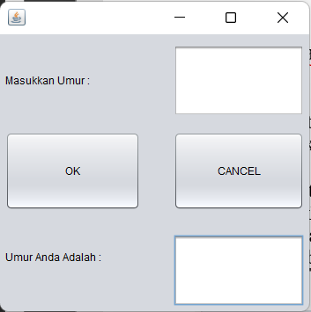

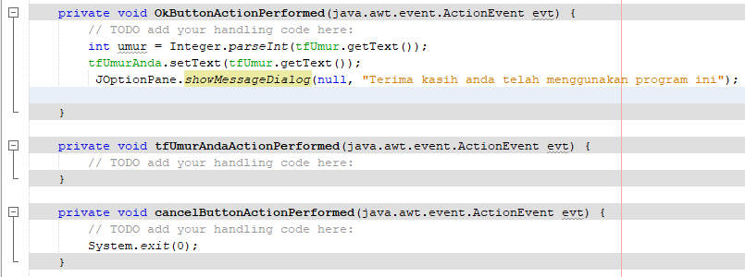

Kemudian buat kelas testing dan tambahkan potongan program dibawah. Apakah yang terjadi jika anda memasukkan :

- Angka positif, yang terjadi program tetap berjalan dengan lancar

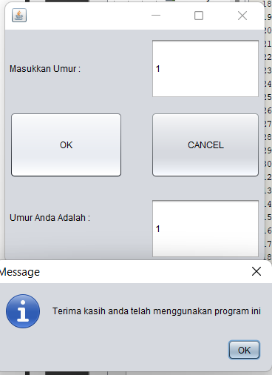

* Huruf, yang terjadi program akan menjadi eror

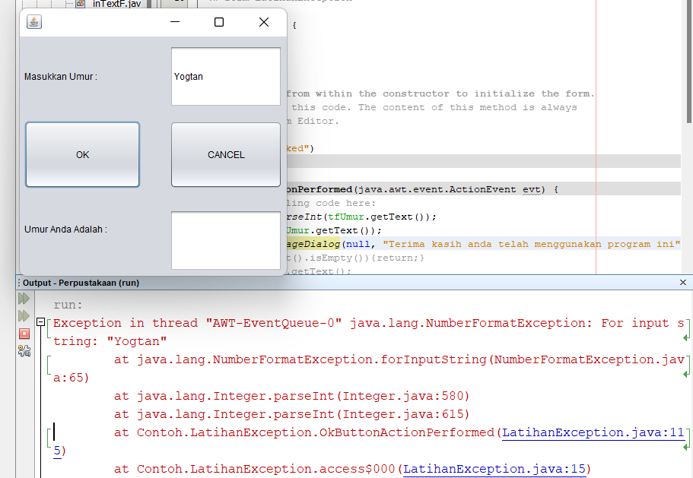

* Angka Negativ, yang terjadi program berjalan dengan lancar

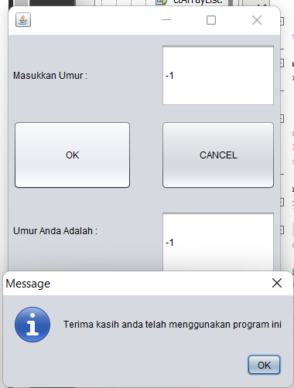

1. Perbaiki program pada event untuk tombol “OK” di atas sesuai bawah ini. Compile dan jalankan untuk 3 macam masukan diatas ! Amati dan jelaskan untuk 3 masukan !

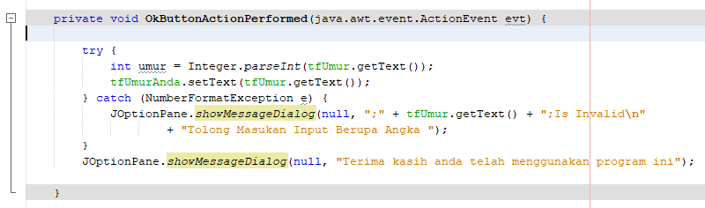

Angka positif, yang terjadi program berjalan dengan lancar

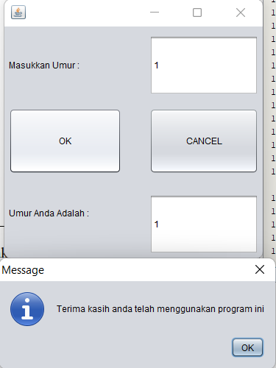

Huruf, yang terjadi program tidak akan menimbulkan eror pada program seperti output yang bewaarna merah, karena menggunakan model try catch maka program diberi peringatan terlebih dahulu dan bisa di inputkan lagi.

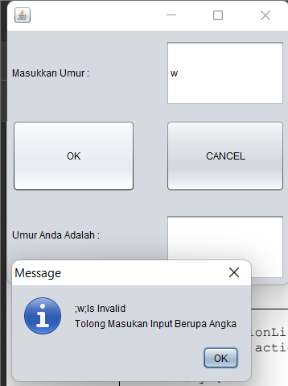

Angka negative, yang terjadi program berjalan dengan lancar

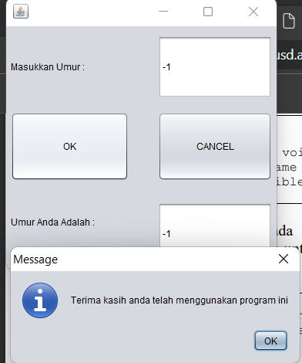

1. Modifikasi program event untuk tombol “OK” seperti di bawah ini! Tambahkan metode setAge dibawah metode yang mengandung event listener. Kelas ini dilengkapi dengan Throw. Jelaskan perbedaan dengan program sebelumnya untuk 3 macam masukan seperti nomor diatas

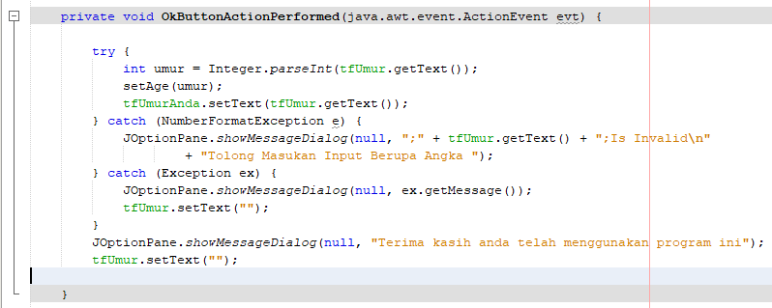

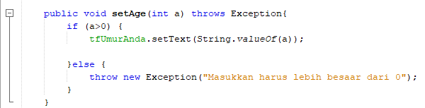

Angka positif, yang terjadi program berjalan dengan lancar

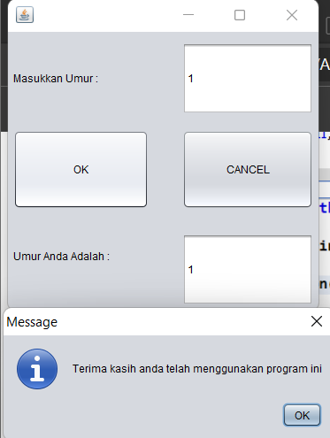

Huruf, yang terjadi program tidak akan menimbulkan eror pada program seperti output yang bewaarna merah, karena menggunakan model try catch maka program diberi peringatan terlebih dahulu dan bisa di inputkan lagi.



Angka negative, yang terjadi program akan berjalan lancer, namun pada program ini ditambahkan metode yang dimana inputan harus lebih dari 0, dibuat seperti logikanya yang dimana umur tidak ada yang kurang dari 0.

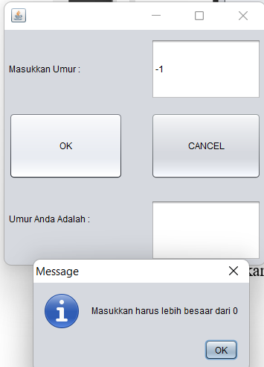

1. Modifikasi metode setAge() seperti di bawah ini! Tambahkan class NegativeValueException. Jelaskan perbedaan dengan program sebelumnya

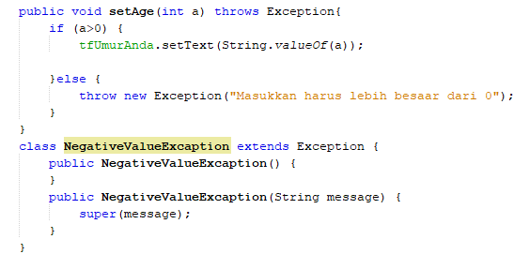

1. **Tugas**
2. Berdasar program perpustakaan yang pernah anda buat pada modul sebelumnya. tambahkan pada event saat menyimpan data pada form GUI “Tambah Koleksi” yang berisi perintah :
3. Perbaiki pembuatan obyek Koleksi menggunakan method set.

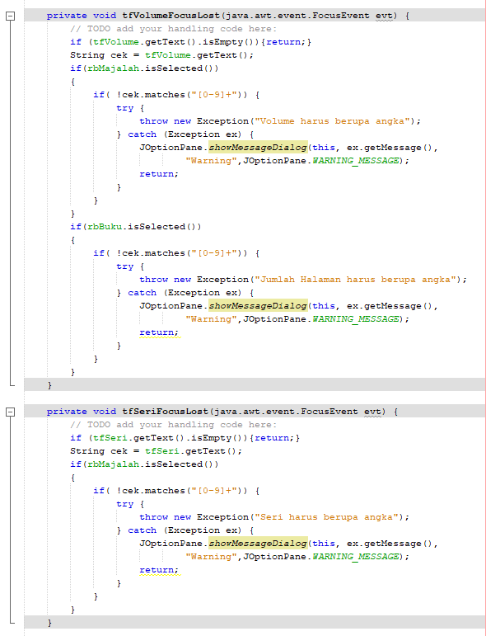

1. Pada saat set data tersebut, cek apakah data volume, seri dan halaman berupa nilai int menggunakan exception.

Cek Volume

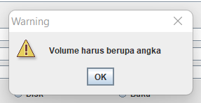

Cek Seri

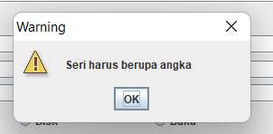

Cek Halaman

